药联直付手机端操作流程
1、打开药店宝APP，左上角有个扫一扫，扫顾客的二维码
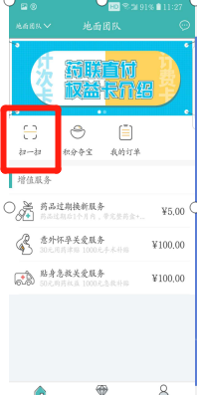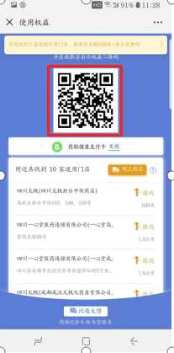
2、然后出现这个界面，添加顾客购买的商品。根据提示，手机下账。
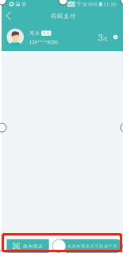
3、根据提示，手机下账。（在下账过程中优先使用扫商品条形码，若扫描不成功需要在手机端输入商品的ID进行下账）手机端完成操作。
4、英克系统下账会出现2种情况。1:顾客药联卡上余额足够支付本次消费，消费时按照88折在收款方式药联直付下账。2:顾客卡上余额不够支付购买商品。药联卡上余额88折下到收款方式药联直付，超出部分按照原价收取现金或者各类医保卡。

